Лабораторная работа №7

25-ПОИТ

ВЫПОЛНИЛ

Грицук Дмитрий Сергеевич

Тема: создание отчетов в СУБД

Цель: сформировать умения создавать отчеты в системе управления базами данных Microsoft Access

Вариант 4.

Используя «Мастер отчётов», создали отчёт о проданных товарах и подсчитали выручку, как показано на рисунке 1.

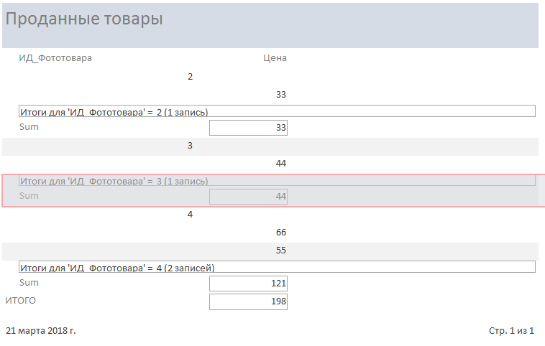

Рисунок 1 – Готовый отчёт о проданных товарах